[选择IMAP协议来发邮件，需要设置服务器：](http://jingyan.baidu.com/album/fedf0737a2304535ac8977f3.html?picindex=10" \t "_self)

[接收邮件服务器：imap.mxhichina.com](http://jingyan.baidu.com/album/fedf0737a2304535ac8977f3.html?picindex=10" \t "_self)

[发送邮件服务器：smtp.mxhichina.com](http://jingyan.baidu.com/album/fedf0737a2304535ac8977f3.html?picindex=10" \t "_self)

[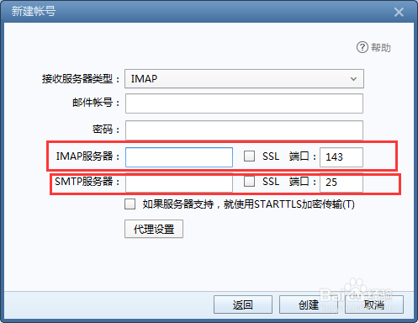](http://jingyan.baidu.com/album/fedf0737a2304535ac8977f3.html?picindex=9)

1. 5

第五步，设置好了之后，点击创建即可。

[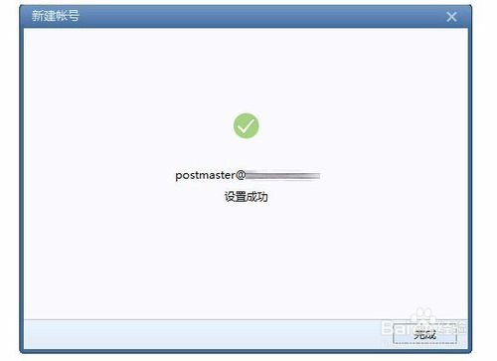](http://jingyan.baidu.com/album/fedf0737a2304535ac8977f3.html?picindex=10)